**CUENTA PÚBLICA AÑO LECTIVO 2024**

**INTRODUCCIÓN**

# DIRIGIDA A TODA LA COMUNIDAD ESCOLAR

**I De los aspectos administrativos y sociales:**

El Colegio Técnico Profesional Santa Teresa de Jesús de Los Andes está ubicado en avenida Recoleta Nº 6187, población “Patria Nueva” de la Comuna de Huechuraba. Según estimaciones del INE la comuna tendría **98.671** en el año 2017. Para el año 2021, se proyecta que la población sería de 114.453 habitantes.

Cuenta con resolución ministerial como organismo educacional cooperador del Estado, de acuerdo a Resolución Exenta Nº 00696, del 22 de marzo de 1989, emanada por la Secretaría Ministerial de Educación de la Región Metropolitana. En el año 2023, esta Resolución Exenta fue modificada mediante la Resolución Exenta N° 3224 del 10 de noviembre de 2023, que aprueba la incorporación de nuestro establecimiento a la Jornada Escolar Completa diurna en la especialidad de Educación Media Técnico Profesional. Además, esta resolución nos autoriza a funcionar bajo la modalidad de Jornada Escolar Completa desde primero básico a IV° medio y establece una nueva capacidad máxima de 827 estudiantes en los niveles de primero a cuarto medio, junto con un total de 90 estudiantes en educación Parvularia.

El Rol Base de Datos del establecimiento, fue declarado único y eliminado el anterior, por Resolución Exenta Nº 94689, del 21 de diciembre de 2001, estableciéndose el Nº 244074 como el oficial. Actualmente, en virtud del expediente N.º 1957, fechado el 21 de diciembre de 2005, está vigente, de manera única, la especialidad de Administración con Mención en Recursos Humanos, del sector comercial de Administración y Comercio, aprobados a su vez en virtud de la Ley 18.956.

**II De los ingresos y Egresos:**

A continuación, se exponen las cifras del colegio, que representan el manejo financiero y económico del establecimiento para el período antes citado.

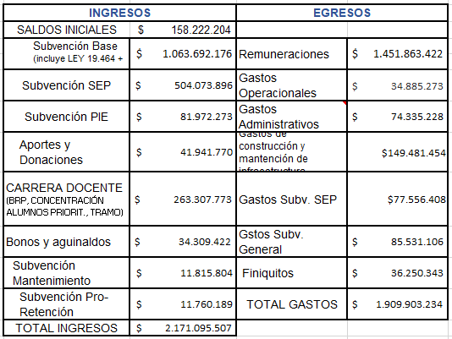

## De los Ingresos y gastos del periodo

Durante el año 2024, el 67% de los ingresos provienen de subvenciones estatales, mientras que un 25% corresponde a la Subvención Escolar Preferencial (SEP). Además, un 4% de los ingresos se destinan al Proyecto de Integración Escolar (PIE), y un 2% proviene de donaciones de la Fundación Irarrázaval y otros aportes externos. También recibimos una subvención para mantenimiento, que representa el 0,6%, y una subvención pro retención, que constituye el 1% restante.

En cuanto a los egresos, la mayor parte de los gastos (76%) corresponde a las remuneraciones del personal. Del total de los gastos, un 4% se destina a la subvención SEP, la cual está directamente vinculada al bienestar personal y pedagógico de los estudiantes. Un 12% de los gastos generales, operacionales y administrativos se financian con la subvención general, mientras que el 7% de los fondos se utiliza para mantenimiento e infraestructura del establecimiento.

**III Índices Técnico Pedagógicos:**

Como institución católica que busca la educación de excelencia, entendiendo esta como un proceso que va más allá de los resultados académicos, trabajamos en una formación integral que ayude a nuestros estudiantes a ser jóvenes que integren procesos de formación que se alinean con lo planteado por el ministerio de educación en el ámbito académico. Es por lo anterior, que se ha trabajado en el fortalecimiento de las interacciones dentro del aula, intencionado el trabajo en las habilidades socio- afectivas, las cuales van directamente ligadas con el proceso de aprendizaje de los estudiantes, buscando involucrar a padres y apoderados como un eje central del proceso de enseñanza- aprendizaje.

En esta línea y respondiendo a las inquietudes y necesidades de nuestros estudiantes y sus familias durante al año 2024 se implementó el nivel de Prekínder, permitiendo fortalecer desde la base el desarrollo integral de nuestros alumnos y sentar las bases para una educación básica de calidad. Asimismo, considerando la tendencia de años anteriores en la que algunos estudiantes optaban por continuar su formación en el área Humanista-Científica en otro establecimiento, se toma la decisión de ampliar la oferta educativa en la enseñanza media. A partir de 2024, los estudiantes que ingresan a III° medio pueden optar por continuar en la modalidad Humanista-Científico o Técnico Profesional, lo que permitió la apertura del primer III° medio Humanista- Científico en nuestro colegio.

## Promoción y Repitentes por Curso año 2024

|  |  |  |  |
| --- | --- | --- | --- |
|  |  | **REPITIENTES** | |
| **CURSO 2024** | **PROMOVIDOS** | **ASISTENCIA** | **RENDIMIENTO** |
| PREKINDER A | 32 | 0 | 0 |
| KINDER A | 22 | 0 | 0 |
| 1º A | 30 | 0 | 0 |
| 1º B | 33 | 0 | 0 |
| 2º A | 26 | 0 | 0 |
| 2º B | 25 | 0 | 0 |
| 3º A | 28 | 0 | 0 |
| 3º B | 29 | 0 | 0 |
| 4º A | 34 | 0 | 0 |
| 4º B | 34 | 0 | 0 |
| 5º A | 33 | 0 | 0 |
| 5º B | 32 | 0 | 0 |
| 6º A | 36 | 0 | 0 |
| 6º B | 35 | 0 | 0 |

|  |  |  |  |
| --- | --- | --- | --- |
| 7º A | 34 | 0 | 2 |
| 7º B | 40 | 0 | 0 |
| 8º A | 34 | 0 | 2 |
| 8º B | 36 | 0 | 0 |
| Iº A | 36 | 0 | 4 |
| Iº B | 37 | 0 | 1 |
| IIº A | 40 | 0 | 0 |
| IIº B | 37 | 0 | 2 |
| IIIº A | 33 | 0 | 0 |
| III° B | 38 | 0 | 0 |
| IV°A | 21 | 0 | 2 |
| IV°B | 26 | 0 | 0 |
| **TOTAL** | 841 | **0** | 13 |

El 2.28% de la matrícula repite curso por rendimiento académico, 0.28% más que el año anterior. Los números se han mantenido de cierta manera y habla del arduo trabajo que se ha realizado en las distintas áreas de rescate tanto en lo académico como en el trabajo de convivencia escolar la cual se preocupa del reintegro de los alumnos ante factores externos que puedan interferir en el proceso de aprendizaje y asistencia.

**Estrategias Para Mejorar el Aprendizaje de los Alumnos.**

### Programa de tutorías Fundación United Way

Desde el año 2015 se realiza una alianza con United Way, institución sin fines de lucro que, en conjunto con voluntarios de diferentes empresas, entregan la posibilidad de acompañamiento a los estudiantes mediante mentorías personalizadas. Esta colaboración se ha mantenido hasta la fecha, consolidándose con una instancia muy provechosa para los estudiantes.  
Esta experiencia ha sido clave en el desarrollo personal y profesional de nuestros alumnos, permitiéndoles conocer de primera mano el mundo laboral a través de la orientación de sus mentores. Durante las sesiones, los estudiantes han podido compartir experiencias con profesionales de diversas áreas, conocer sus trayectorias, entender los desafíos de cada campo y reflexionar sobre su propia vocación.

Además, el programa ha brindado a los alumnos la posibilidad de salir de su entorno habitual y familiarizarse con espacios empresariales.

Para los estudiantes de la modalidad Técnico-Profesional, esta experiencia ha sido un gran incentivo para su aprendizaje, fortaleciendo su motivación y brindándoles una perspectiva más clara sus oportunidades en el mundo laboral.

En el ámbito de orientación vocacional, durante el 2024, se implementaron diversas iniciativas para acompañar a los estudiantes en la toma de decisiones sobre su futuro académico y laboral. Entre ellas, se destaca

* Preuniversitario Lux Mundi: 20 estudiantes inscritos entre III° y IV° medio.
* Preuniversitario EFIES (Formando Chile): 46 estudiantes inscritos entre III° y IV° medio.

Así mismo, se promovió el vínculo con programas de pedagogía para estudiantes interesados para los años 2024 y 2025, destacando el Programa de Atracción de Talentos Pedagógicos (PAP) de Finis Terrae, y el programa Gabriela Mistral de USACH, favoreciendo su proyección hacia carreras educativas.  
  
En el marco de las estrategias para mejorar el aprendizaje de los estudiantes, hemos implementado dos programas claves, el primero de ellos es Conectado Aprendo, un programa de tutorías online personalizadas en las áreas de Lenguaje y/o Matemáticas. Estas tutorías, realizadas por jóvenes estudiantes de Ingeniería Comercial de la Universidad Católica, tienen una duración de dos meses y se lleva a cabo en dos sesiones semanales, cada una con una duración de una hora. Durante el año 2024, participaron un total de 120 estudiantes, quienes en su mayoría lograron mejorar notablemente su rendimiento académico.

El segundo es el Programa Pasos, el cual se lleva a cabo en la asignatura de orientación. Su objetivo principal es promover el aprendizaje socioemocional en los estudiantes, enseñándoles a identificar y expresar sus emociones, así como a

reconocer las emociones en los demás. Este programa se desarrolla en cuatro unidades a lo largo del año, contribuyendo de manera significativa al fortalecimiento de competencias socioemocionales.

### Resultados PAES

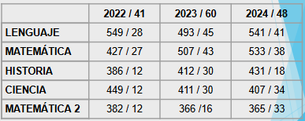

Como se puede observar en el cuadro anterior, la cantidad de estudiantes que rinden la prueba de acceso a la educación superior aumentó debido a que este año hay dos cursos en el nivel de IV° medio. El 73% de los estudiantes cumplen con el proceso que se ha buscado incentivar desde el Colegio.

A pesar de lo anterior, los estudiantes que ingresan finalmente a la educación superior aumentó, ha sido un gran logro gracias al acompañamiento profesional de nuestro orientador y el equipo de coordinación, para el descubrimiento vocacional de nuestros estudiantes.

Tal como se ha venido repitiendo durante los últimos años, el porcentaje de titulación de nuestros estudiantes sigue siendo el 100%, proceso que ha llevado a cabo el departamento técnico profesional, quienes, en conjunto con las familias, se preocupan que todos cuenten con un espacio de práctica profesional en una empresa que potencie sus aprendizajes y desarrollo.

**RESULTADOS SIMCE**

**DESDE EL 2014 AL 2024**

|  |  |  |  |  |  |  |  |  |  |
| --- | --- | --- | --- | --- | --- | --- | --- | --- | --- |
| **CURSO** | **ASIGNATURA** | **2014** | **2015** | **2016** | **2017** | **2018** | **2022** | **2023** | **2024** |
| 4° | **LECTURA** | 240 | 248 | 231 | *226 | 227 | 266 | **\*264** | 263 |
|  | **MATEMÁTICA** | *218 | 232 | 241 | 228 | 223 | 247 | **\*262** | 240 |
| **6°** | **LECTURA** | - | - | 236 | - | 219 | - | - | **\*242** |
|  | **MATEMÁTICA** | - | - | **246** | - | 234 | - | - | 221 |
| **8°** | **LECTURA** | 196 | **209** | 205 | - | - | - | - | - |
|  | **MATEMÁTICA** | 227 | **241** | 237 | - | - | - | - | - |
| **II°** | **LECTURA** | 220 | *205 | 224 | 239 | 228 | 236 | **\*239** | 226 |
|  | **MATEMÁTICA** | *200 | 212 | 222 | **\*243** | 221 | 220 | 228 | 234 |

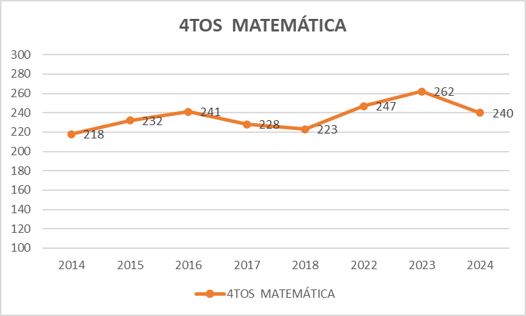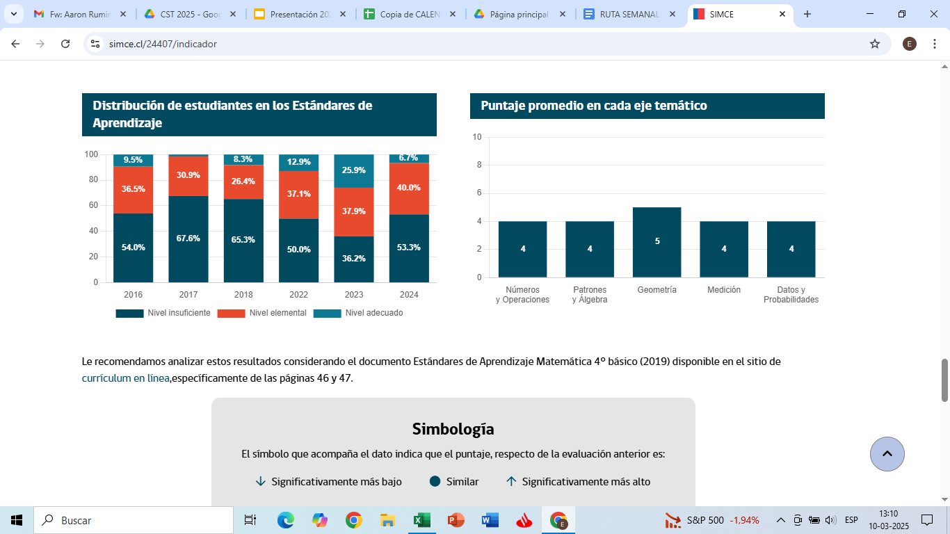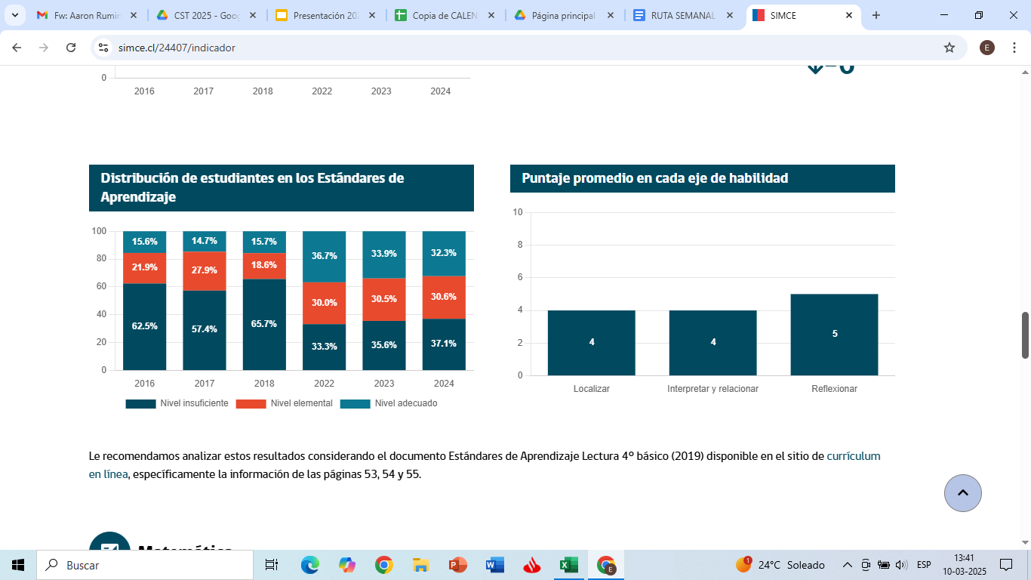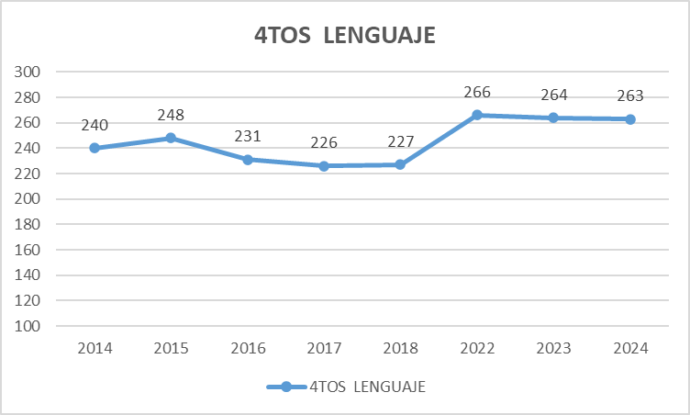

**IDPS 4° Básicos**

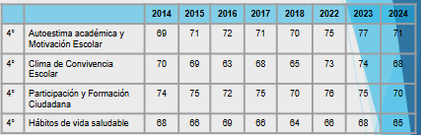

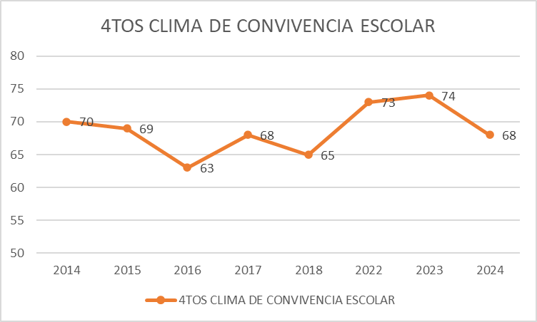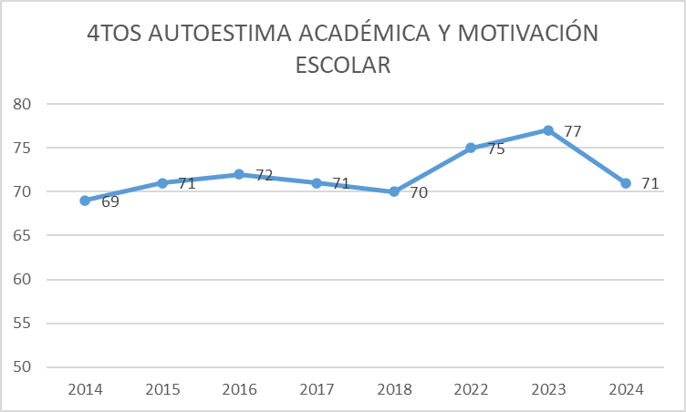

**Resultados 6° básicos**

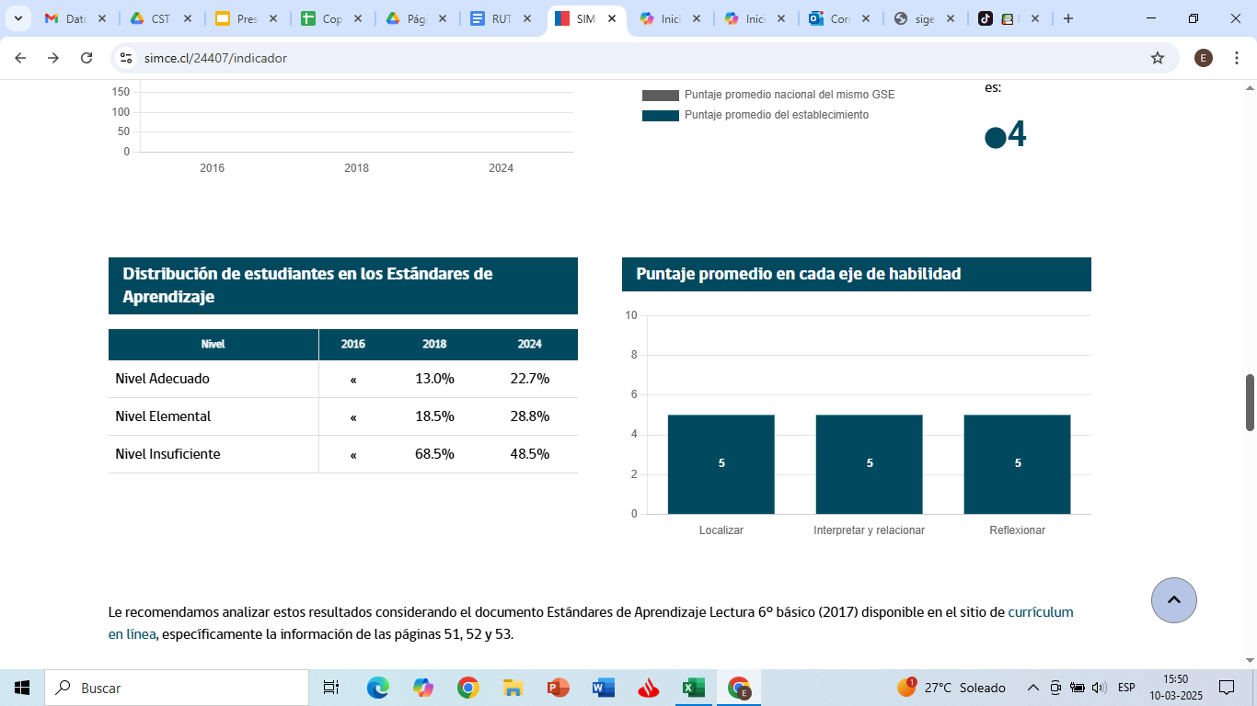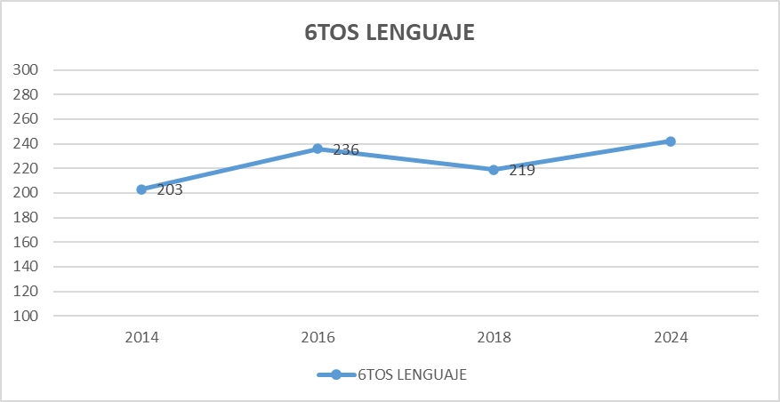

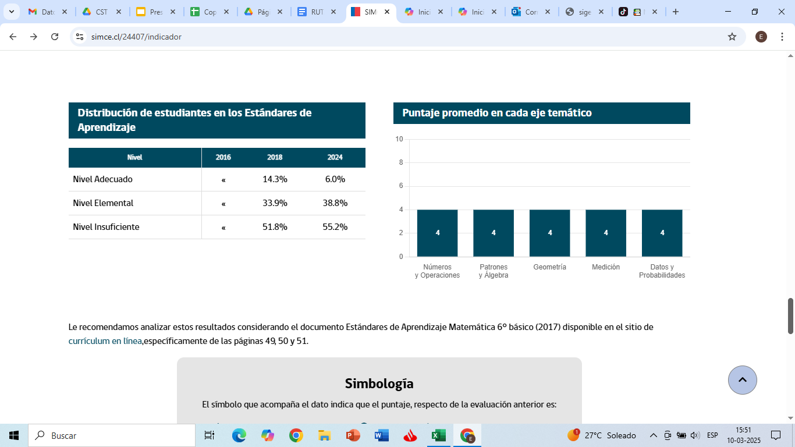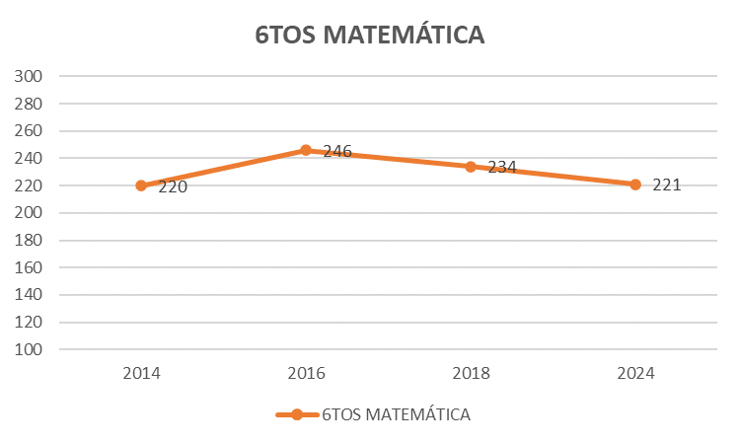

**IDPS 6° básicos**

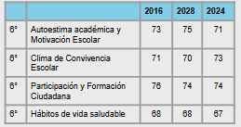

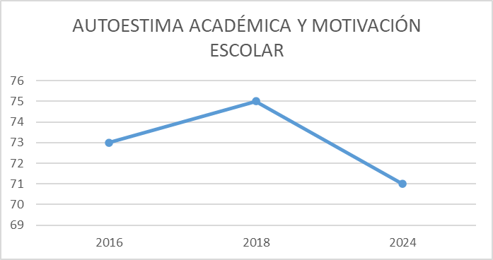

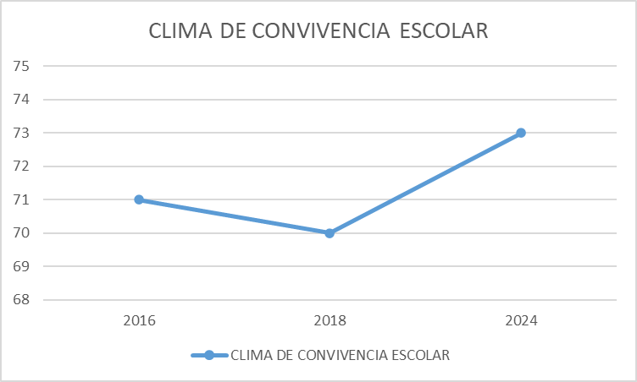

**Resultados 8° básicos**

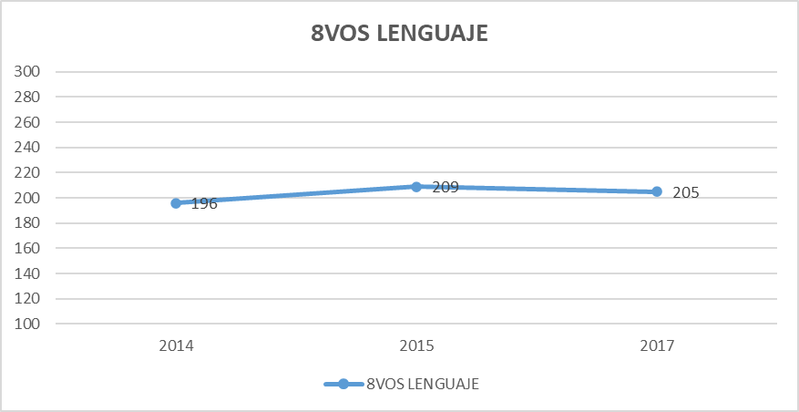

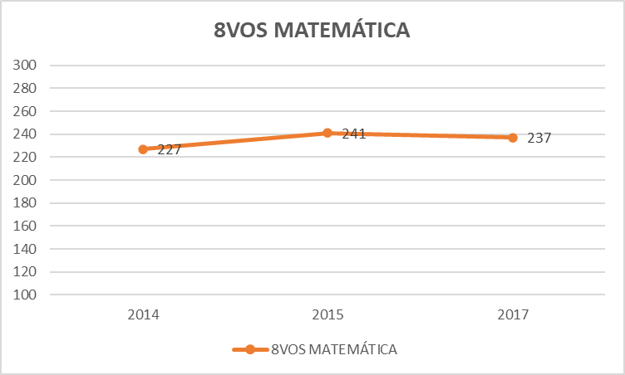

**Resultados II° medios**

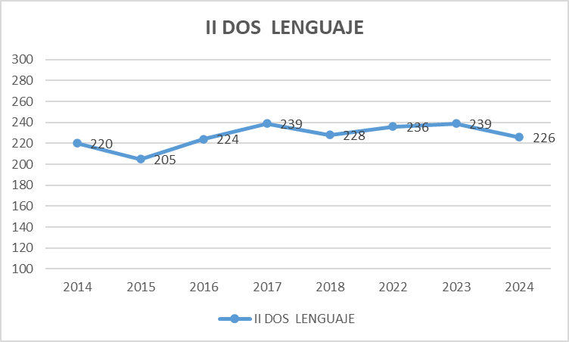

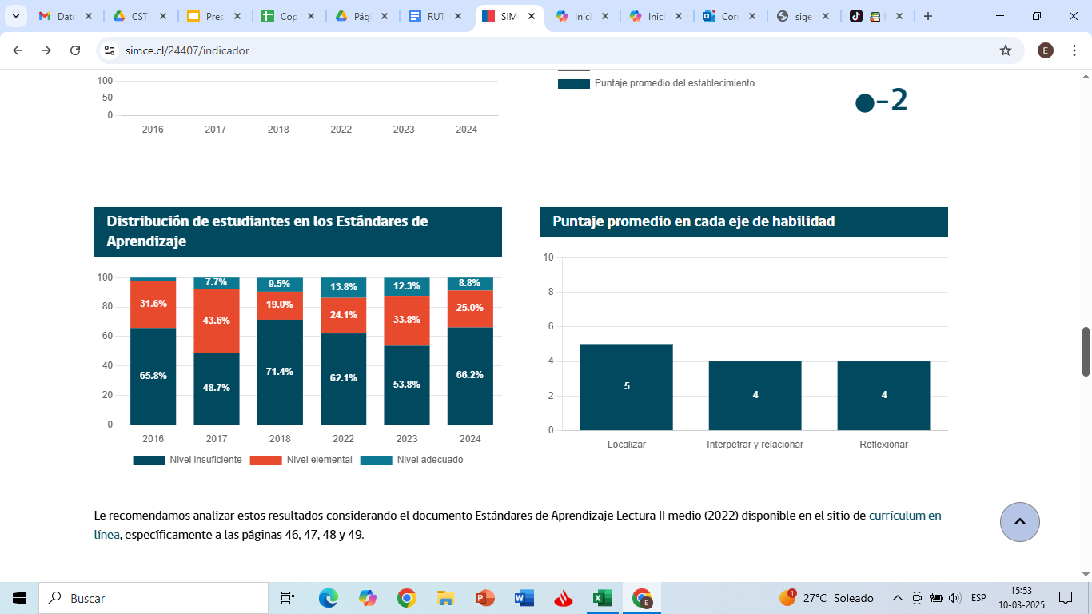

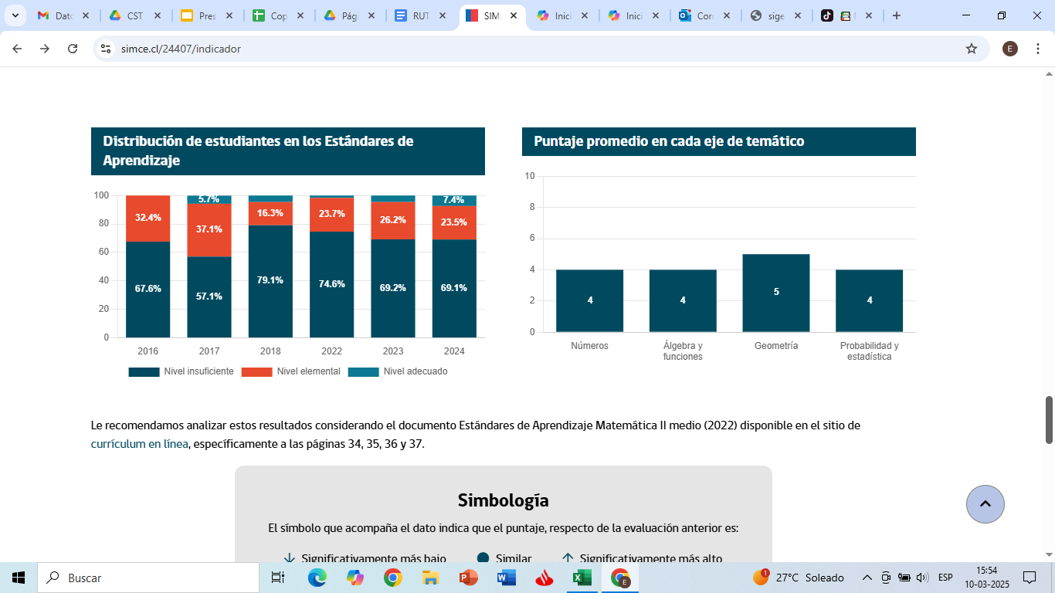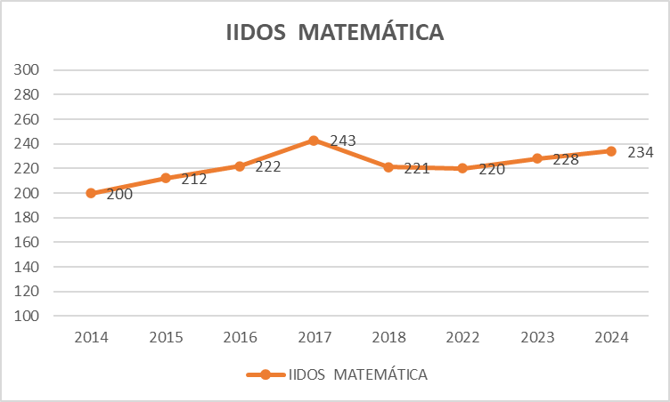

**IDPS II° medios**

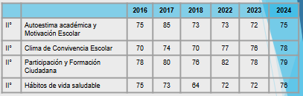

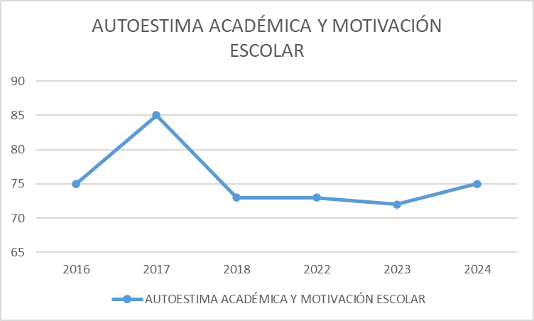

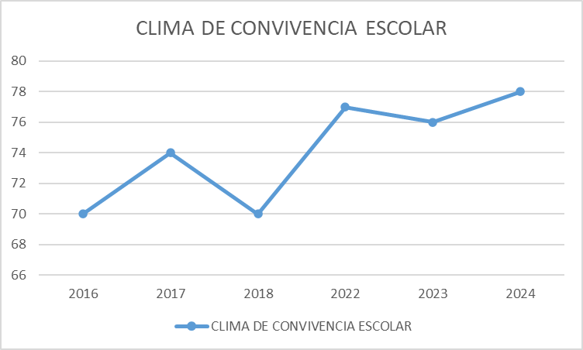

|  |  |  |  |  |  |  |  |  |
| --- | --- | --- | --- | --- | --- | --- | --- | --- |
|  |  |  |  |  |  |  |  |  |
|  |  |  |  |  |  |  |  |  |
|  |  |  |  |  |  |  |  |  |

#### IV Talleres Extra Curriculares

Enfocados en el desarrollo integral de nuestros alumnos y apoyados en el lema “***Enseñar, Educar, Formar”***, nuestro establecimiento ha hecho un gran esfuerzo, y con la ayuda de los recursos que provienen del Plan de Mejoramiento, es que hemos podido ofrecer una oferta de diversos talleres que promueven el desarrollo de distintas habilidades en nuestros estudiantes, en virtud de una Educación de Excelencia en el sentido macro del concepto, más allá de lo académico.

A continuación, los talleres que se impartieron durante el período 2023 fueron:

**TALLERES SEP 2024**

|  |  |  |  |
| --- | --- | --- | --- |
|  | **Nombre Taller** | **Nombre Docente** | **Horas** |
| 1 | Iniciación Deportiva | Raúl Valenzuela | 1 hora (45 minutos) |
| 2 | Flag Football | Raúl Valenzuela | 1 hora (45 minutos) |
| 3 | Disfrutando juego Basketabll | Iván Muñóz | 1 hora (45 minutos) |
| 4 | Reforzamiento Inglés | Michelle Vilches | 1 hora (45 minutos) |
| 5 | Proyecto de Fútbol | Luis Sánchez | 1 hora (45 minutos) |
| 6 | Técnicas textiles | Damary Jara | 1 hora (45 minutos) |
| 7 | Vivir del Juego aprendo Voleibol | Claudio Cárdenas | 1 hora (45 minutos) |
| 8 | Con mi cuerpo me expreso | Francisca Moya | 1 hora (45 minutos) |
| 9 | Manualidades sustentables | Yanet López | 2 hora (90 minutos) |
| 10 | Catequesis Familiar | Luis Barrera | 1 hora (45 minutos) |
| 11 | Taller de Lecto-escritura | Javiera Moya | 1 hora (45 minutos) |
| 12 | Taller de Lecto-escritura | Ivonne Durand | 1 hora (45 minutos) |
| 13 | Taller de matemáticas | Jimena Benavides | 1 hora (45 minutos) |
| 14 | Beatmaking, Freestyle y prod. Musical | Germán Lino | 1 hora (45 minutos) |
| 15 | Taller de Ajedrez | Juan Pablo Ponce | 1 hora (45 minutos) |
| 16 | Taller Calistenia | Matías Marino | 1 hora (45 minutos) |
| 17 | Técnicas textiles y Manualidades | Damary Jara | 1 hora (45 minutos) |
| 18 | Cultura y Danzas Folclóricas | Carolina Suazo | 1 hora (45 minutos |

#### V Actividades de Formación Católica

Formación Católica representa el camino y hoja de ruta que debemos seguir en el proceso de formación de nuestros alumnos. Cuando vivimos en una sociedad que cada día avanza con mayor velocidad, donde los valores se van adecuando al orden de prioridades que le da cada individuo, desde una mirada individualista en la mayoría de los casos, creemos fundamental detenernos, reflexionar y actuar en virtud de una sociedad más justa donde intentemos amar al prójimo como a sí mismo, donde seamos capaces de tomar el valor de la solidaridad e identificar el rostro de Cristo en los que más lo necesitan.

El Colegio Santa Teresa de Jesús de Los Andes tiene una serie de actividades relacionadas con la formación integral de los alumnos, con un acento en la Fe y en el desarrollo de valores cardinales. A continuación, se mencionan algunas realizadas durante el período 2023:

# 1.-MISAS

* Inauguración del año escolar
* Semana Santa
* Misa Navidad

# 2.-RETIROS

* Las jornadas de formación y retiros por curso, uno en el año por cada uno:

* Las jornadas de formación y retiros por curso, uno en el año por cada curso los cuales se realizaron en el Santuario del Padre Hurtado.

# 3.- TIEMPOS Y FIESTAS LITÚRGICAS

* Reflexión en la formación de la rutina diaria.

* Semana Santa

* Liturgia por Domingo de Ramos
* Conmemoración de la Última Cena por curso.
* Liturgia por jueves y viernes Santo para profesores, administrativos y auxiliares.

* Mes de María

* Peregrinación a Los Andes

* Navidad presencial y Liturgia de Navidad para todo el personal.

# 4.- PROGRAMA DE VIRTUDES

* Una hora pedagógica a la semana desde 1º a IIº
* Con apoyo y seguimiento de Fundación Trabün

# 5.- PASTORAL JUVENIL

• Encabezado por la Encargada del Departamento de Pastoral Profesora María José Verdugo, alumnos de distintos niveles, participan activamente en las celebraciones litúrgicas, conferencias de jóvenes, motivando al resto de los alumnos a vivir la Fé desde un punto de vista juvenil y activo.

## VI Otras Actividades y Logros

Nuestro colegio posee actividades solidarias que se enmarcan dentro de la ayuda a quienes más lo necesitan en la comunidad. Es por esta razón que la Fundación Mano Amiga mensualmente lleva a cabo la campaña “El Kilo”, que consiste en entregar un aporte en mercadería para aquellas familias que pasan por un momento difícil. Esta campaña se siguió realizando gracias al apoyo de los Apoderados del Colegio Everest. Además, se optimizaron las entregas, consiguiendo que cada mes las familias con mayores necesidades, recibieron algún tipo de ayuda que aportará a un mejor bienestar.

Al finalizar el año 2024, también se entregaron cajas de mercadería para las familias y colaboradores de nuestro Centro Educativo.

El equipo de Convivencia Escolar, encabezado por el Encargado de Convivencia Escolar, Señor Israel Gómez, realiza una serie de actividades donde se integra toda la comunidad escolar con el fin de promover valores y estimular de forma positiva a nuestros alumnos.

* Visitas domiciliarias planificadas con la Asistente Social Sra. Mónica Molina, que van en el rescate de estudiantes que por alguna situación presentan, inasistencias reiteradas y sin justificar y así evitar la deserción escolar.
* Acompañamiento a las familias con dificultades sociales.
* Atención de estudiantes de parte de Psicóloga Clínica.
* Contacto con Fundación Luz, institución que ayuda a las personas con poca o nula visión.
* Seguimiento con los programas externos del colegio (OPD, Oficina de la infancia, Cosam, Cesfam, entro otros).

## Feria Científica

Con gran éxito se lleva a cabo la XI Feria Científica, de manera presencial, donde los estudiantes se vuelven a encontrar con la experimentación y aprenden de sus procesos y los de sus compañeros. Esta actividad, a diferencia de otros años, permitió que todos los estudiantes del colegio pudieran presentar un proyecto. Luego de esta presentación, entre los mismos asistentes votaban por el proyecto que más interesante les parecía y se cerró cada una de las jornadas con una muestra de los experimentos destacados.

## Día de La Chilenidad

Durante este año 2024 pudimos volver a generar instancias de reencuentro como comunidad escolar. Es por ello que nuestros estudiantes prepararon diferentes bailes típicos chilenos, acompañados por sus profesores jefes y una bailarina profesional del Bafochi, quien apoyó en el proceso de preparación de este acto.

Durante este año también se integra el patio de stand, donde diferentes cursos pudieron vender diferentes comidas típicas, dando la posibilidad para que puedan recaudar recursos para el proceso de finalización de año. En esta actividad participaron tanto estudiantes, como docentes y apoderados.

## Festival de la Voz

Este año realizamos un nuevo Festival de la Voz en el cual participaron todos los cursos de nuestro Colegio con una canción que interpretaron, frente al resto del Colegio y los apoderados, luego de meses de ensayo. Es importante destacar que en esta edición del Festival, también participaron los profesores y comunidad educativa con un número que dio inicio a la jornada.

### VII Creación del centro de estudiantes

Durante el año 2022, se inicia la conformación de un centro de estudiantes, el cual es acompañado por el profesor de Historia y Geografía, César Vallejos. La constitución de este estamento fue trabajada mediante un proceso de votaciones, profundizando en la importancia de la educación y participación ciudadana. Este año 2024, trabajan en conjunto con el orientador del colegio liderando actividades estudiantes, promoviendo la sana convivencia en las distintas celebraciones, Día del Estudiante, Semana Teresiana, etc.

Durante el año fueron representados en cada una de las reuniones de la institución y fueron trabajando en proyectos internos como externos al establecimiento.

### VIII Centro de Padres y Apoderados

El Centro de Padres y Apoderados colabora con el colegio en la organización de distintas actividades que van en beneficio de la Comunidad Educativa. La directiva del Centro de Padres es asesorada por nuestra Directora María Ignacia Lewin.

María Ignacia Lewin Urzúa

Directora

Colegio Santa Teresa de Jesús de Los Andes